

Documentação

OpFlix

Alameda Barão de limeira,

539, São Paulo, SP

Sumário

**Resumo2**

Objetivos

**Descrição do projeto3**

Resumo do Projeto

Sistema Web

Sistema Mobile

**Modelagem de software4**

Modelo Lógico

Modelo Físico

Modelo Conceitual

**Funcionalidades4**

API

Como acessar o swagger

Como fazer deploy

Pacotes NuGet

Arquitetura do projeto

Criação de todo do banco e rodar o projeto de backend

Quais ferramentas foram utilizadas

Web

Mobile

**Protótipos4**

Web

Mobile

**Front-End7**

**Mobile8**

**Arquitetura do Projeto8**

**Referências8**

Links

Livros

Resumo

**Objetivos**

**Este documento tem como objetivo demonstrar todas as funcionalidades da plataforma OPFlix, que visa oferecer um guia e a divulgação de novos lançamentos de filmes e séries por ano.**

Descrição do projeto

O OPFlix tem como objetivo a disponibilização de

**Resumo do projeto**

O cliente Tadeu quer um sistema web/mobile integrado onde seja possível realizar a gestão de todos os lançamentos de maneira integrada e otimizada.

Tadeu levantou os seguintes requisitos:

Sistema Web

**Perfis de usuário:**

* **Administrador**: Para o colaborador da gestão administrativa;
* **Cliente**: Clientes da empresa;

**Funcionalidades**

1. O administrador poderá cadastrar qualquer tipo de **usuário (administrador ou cliente)**;
2. O administrador poderá cadastrar categorias (contendo nome);
3. O administrador poderá cadastrar o lançamento de um filme/série (contendo título, uma pequena sinopse, a categoria vinculada -poderá ter somente uma vinculada, tempo de duração, e se é filme ou série e a data do primeiro lançamento daquele item);
4. O cliente poderá visualizar todos os lançamentos publicados;

Sistema mobile

**Perfis de usuário:**

* **Administrador**: Para o colaborador da gestão administrativa;
* **Cliente**: Clientes da empresa;

**Funcionalidades**

1. O cliente poderá visualizar todos os lançamentos;
2. O cliente poderá visualizar os lançamentos pesquisando por ID

Modelagem de software

Esta sessão tende a demonstrar o que será desenvolvido no banco de dados e quais são as suas representações.

**Modelo Lógico**

O modelo lógico já leva em conta algumas limitações e implementa recursos como adequação de padrão e nomenclatura, define as chaves primárias e estrangeiras, normalização, integridade referencial, entre outras. Para o modelo lógico deve ser criado levando em conta os exemplos de modelagem de dados criados no modelo conceitual.

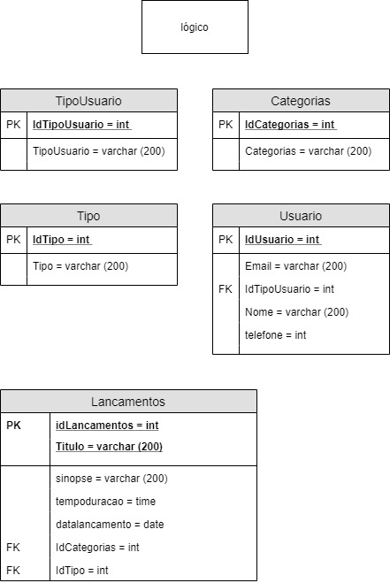

**Modelo Físico**

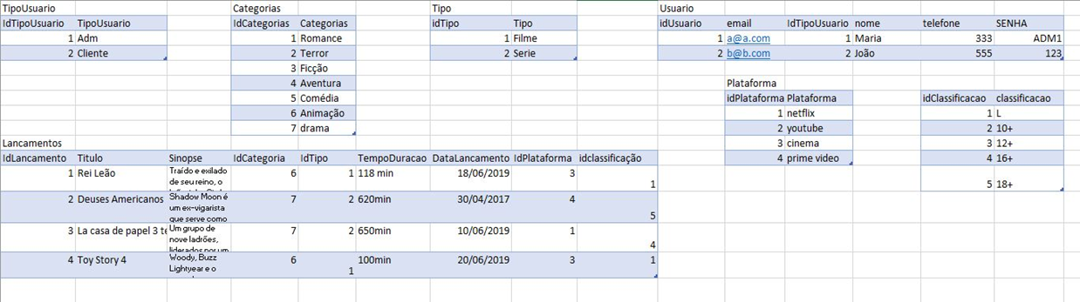No modelo físico fazemos a modelagem física do modelo de banco de dados. Neste caso leva-se em conta as limitações impostas pelo SGBD escolhido e deve ser criado sempre com base nos exemplos de modelagem de dados produzidos no item anterior, modelo lógico.

**Modelo Conceitual**

A modelagem conceitual baseia-se no mais alto nível e deve ser usada para envolver o cliente, pois o foco aqui é discutir os aspectos do negócio do cliente e não da tecnologia. Os exemplos de modelagem de dados vistos pelo modelo conceitual são mais fáceis de compreender, já que não há limitações ou aplicação de tecnologia específica. O diagrama de dados que deve ser construído aqui é o Diagrama de Entidade e Relacionamento, onde deverão ser identificados todas as entidades e os relacionamentos entre elas. Este diagrama é a chave para a compreensão do modelo conceitual de dados.

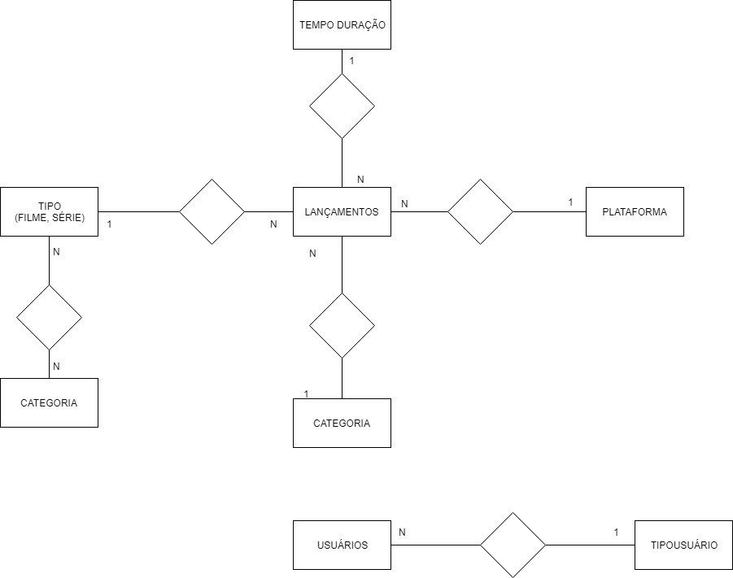

Funcionalidades

**Api**

API é um conjunto de rotinas e padrões de programação para acesso a um aplicativo de software ou plataforma baseado na Web. A sigla API refere-se ao termo em inglês "Application Programming Interface" que significa em tradução para o português "Interface de Programação de Aplicativos".

**Como fazer deploy?**

Depois de acessar o projeto, clicar na solução do projeto e depois clicar com o botão direito do mouse onde está escrito em negrito o nome do projeto, e então clicar em “Compilar”, o projeto começará a rodar.

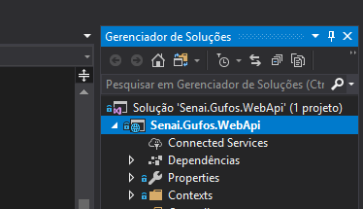

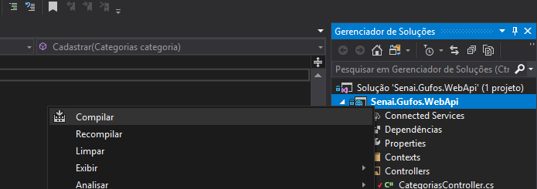

**Como acessar o Swagger?**

**Depois de fazer deploy, clicar**